LOCARNO

charmante 3 ½-Zimmer-Stadtwohnung

mit Balkon an sonniger Lage 100m vom See

……………………………………………………..…………………………………..……………..……………….

bell'appartamento di 3 ½ locali

soleggiata e con balcone 100m dal lago

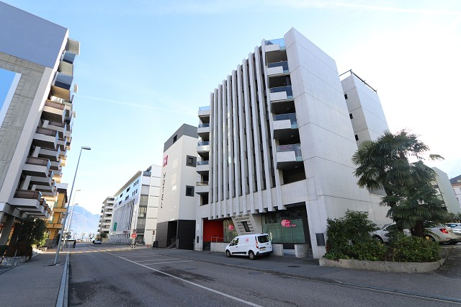

4180/3135

Fr. 615‘000.--

Standort | Umgebung

Eckdaten | Ausstattung

Wohnfläche: ca. 80m2
Etage: 2. OG
Baujahr: 2008
Zustand: sehr gut und gepflegt
Dusche/WC: 1
Bad/ WC: 1
Zweitwohnsitz: ja, möglich
Heizung: Thermopumpe/Boden-
heizung
Nebenkosten: Fr. 250.--/Monat
Keller: ja
Parkplatz: 1 Tiefgaragenparkplatz

6600 Locarno, via Luini 7

Region: Locarnese
Lage: sonnige Aussichtslage
Aussicht: etwas Seeblick und Aussicht

Schulen: ja
Einkauf: ja
öffentlicher Verkehr: 100m
Distanz Autobahn: 16km

Beschreibung

Diese schöne, charmante 3 ½-Zimmer-Wohnung liegt an zentraler, sonniger Lage 100m vom Seeufer entfernt in Locarno.
Die 2008 erbaute Wohnung befindet sich in einem guten und gepflegten Zustand. Sie wirkt sehr hell und wohnlich und bietet ein charmantes, heimeliges und zugleich modernes Ambiente.

Der Eingang mit Garderobe und angrenzendem Bad/WC führt in den Wohn-/Essbereich mit moderner Küche und offenem Zugang zum gedeckten Balkon. Von diesem erstreckt sich ein schöner Ausblick auf die umliegenden Hügelzüge und ein wenig auf den Lago Maggiore.
Das Elternschlafzimmer mit Dusche/WC und Balkonzugang sowie ein weiteres Schlafzimmer neben der Küche komplettieren diese schöne Wohnung.

Die Wohnung verfügt über ein Kellerabteil sowie einen Tiefgaragenparkplatz.
In nächster Nähe erreicht man in wenigen Schritten die Piazza Grande und den Lago Maggiore

Highlights

- gepflegte und schön ausgebaute Wohnung
- charmantes und zugleich modernes Ambiente
- sehr zentrale Lage 100m vom See und von der Piazza Grande
- Balkon mit Aussicht ein wenig auf den See und in die Berge

Ubiciazione

Informazione sull'immobile
Superficie abitabile: ca. 80m2
Piano: 2° piano
Anno di costruzione: 2008
condizione: molto buono e ben mantenuto
Doccia/WC: 1
bagno/WC: 1
seconda casa: sì, possibile
Riscaldamento: Termopompa/riscaldamento a
pavimento
Costi aggiuntivi: Fr. 250.--/Mese
Seminterrato: sì
Parcheggio: 1 parcheggio sotterraneo

6600 Locarno, via Luini 7

Regione: Locarnese
Posizione: posizione panoramica soleggiata
Vista: un po' di vista sul lago e vista

Scuole: sì
Acquisto: sì
trasporto pubblico: 100m
Distanza autostrada: 16km

Descrizione

Questo bellissimo e affascinante appartamento di 3 ½ locali è situato in posizione centrale e soleggiata a 100 m dalla riva del lago di Locarno.
La casa vacanza è stata costruita nel 2008 ed è in buone condizioni e ben tenuta. Appare molto luminoso e accogliente e offre un ambiente affascinante, accogliente e allo stesso tempo moderno.

L'ingresso con guardaroba e bagno/WC adiacente conduce alla zona soggiorno/pranzo con cucina moderna e accesso aperto al balcone coperto. Da questo balcone si gode di una bella vista sulle colline circostanti e su un po' del Lago Maggiore.
La camera da letto principale con doccia/WC e accesso al balcone e un'altra camera da letto accanto alla cucina completano questo bellissimo appartamento.

L'appartamento dispone di un vano cantina e di un parcheggio sotterraneo.
La Piazza Grande e il Lago Maggiore sono a pochi passi.

Highlights

appartamento pulito e bello
ambiente affascinante e allo stesso tempo moderno
posizione centralissima a 100m dal lago e da Piazza Grande
Balcone con vista un po' sul lago e sulle montagne

Eingang mit Bad, Wohnzimmer entrata con bagno, soggiorno
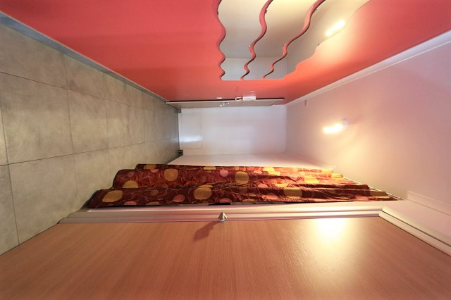

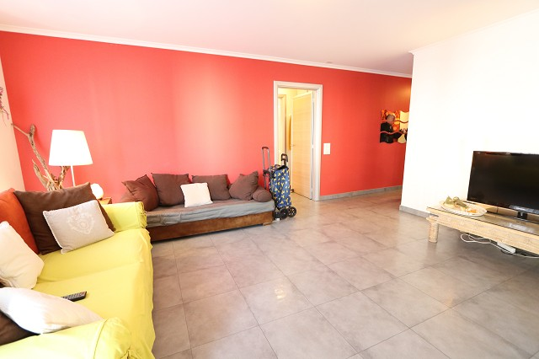

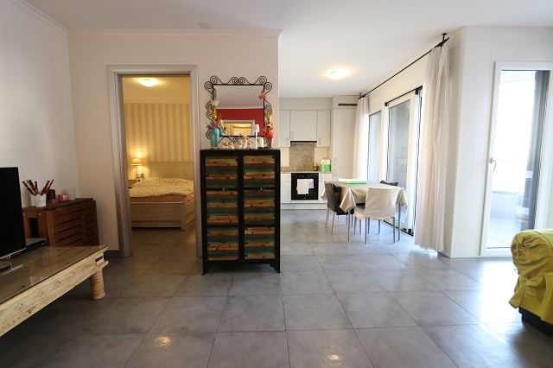
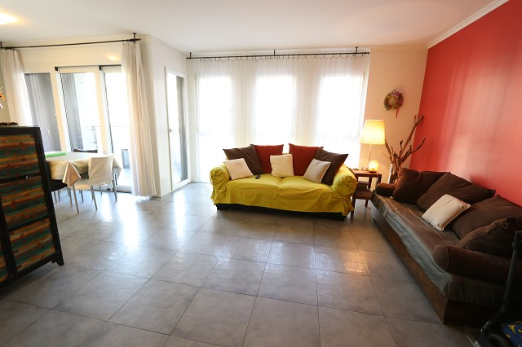

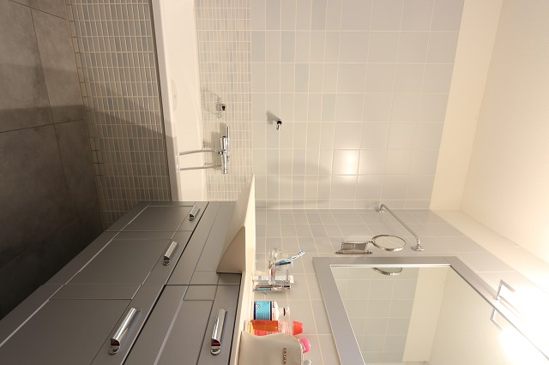
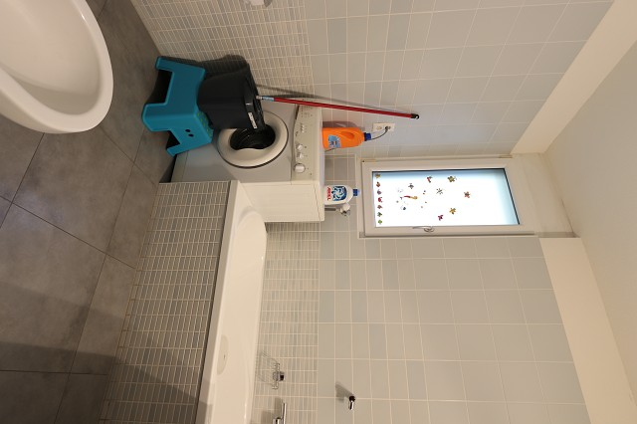

Wohn-/Essbereich mit Küche und Balkon soggiorno/pranzo e cucina, balcone

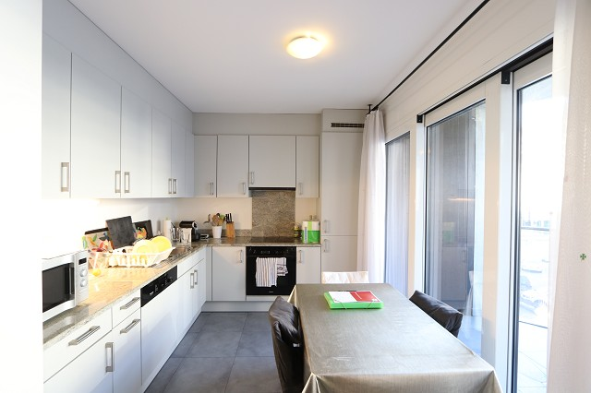
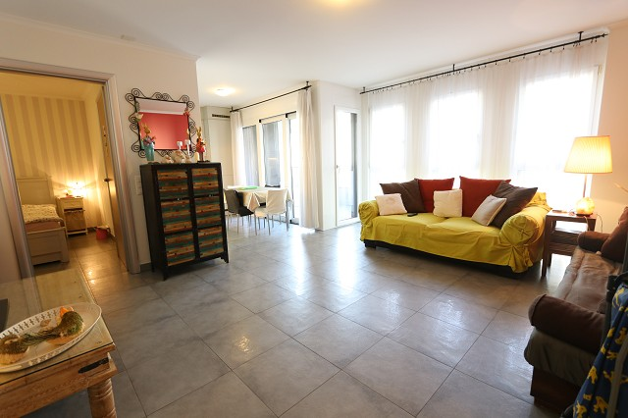

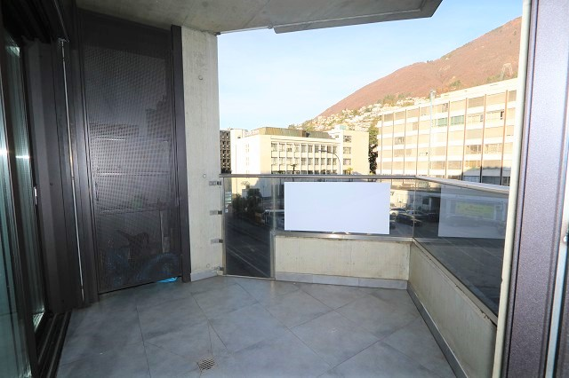
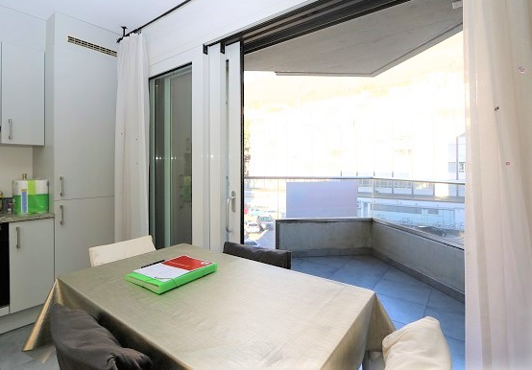

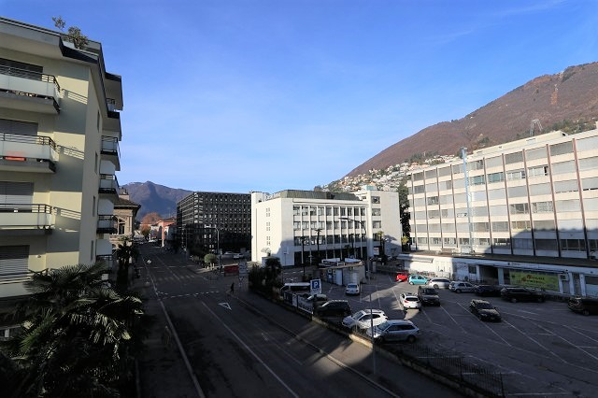
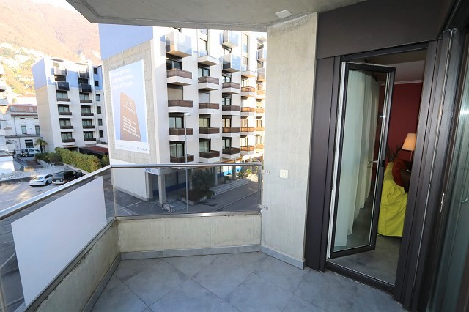

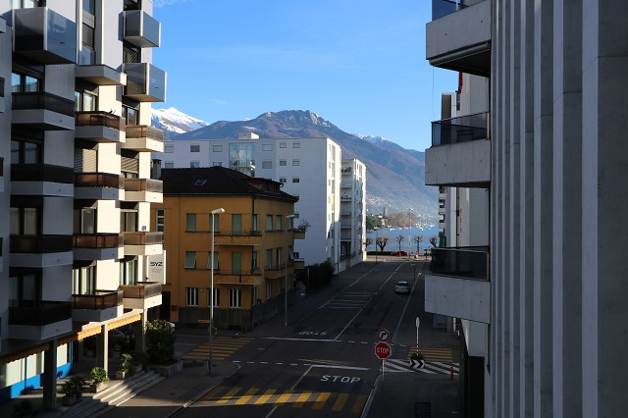

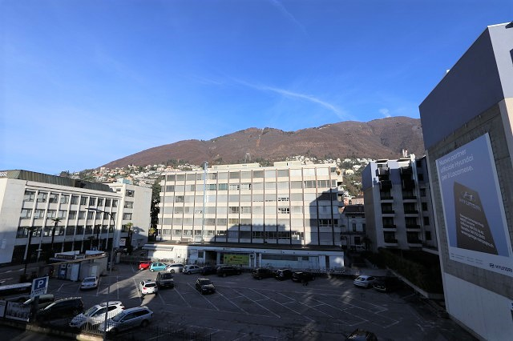

TICINO | Ascona

Schlafzimmer mit Dusche/WC, Zimmer und Ansicht camera matrimoniale con doccia, camera e casa

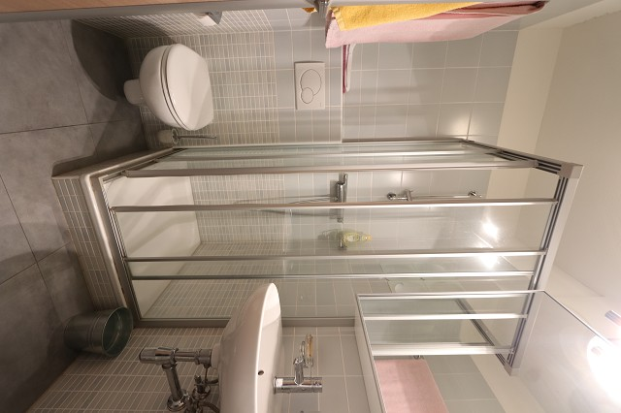

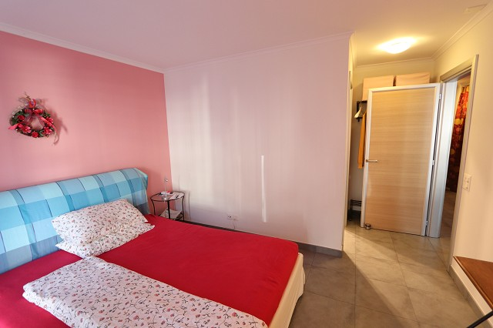

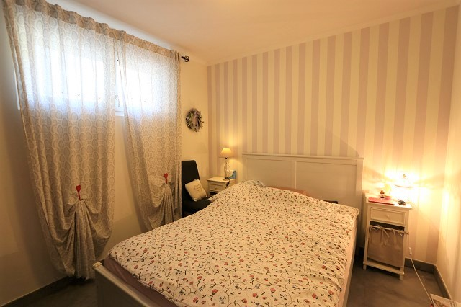
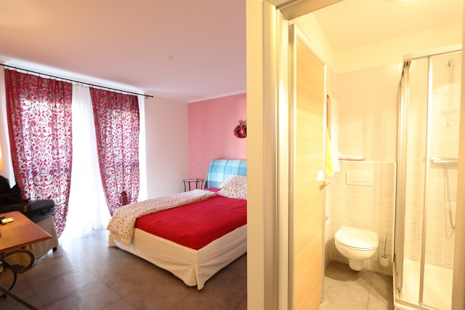

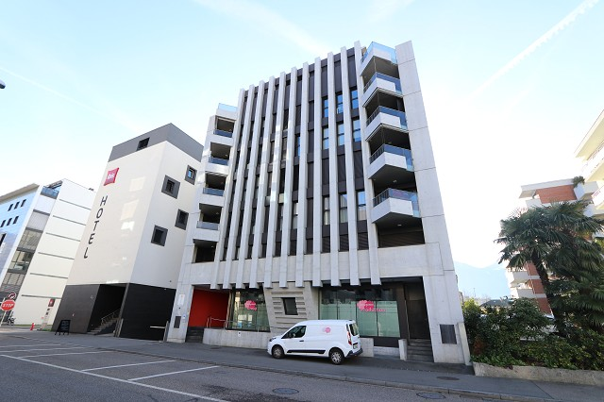
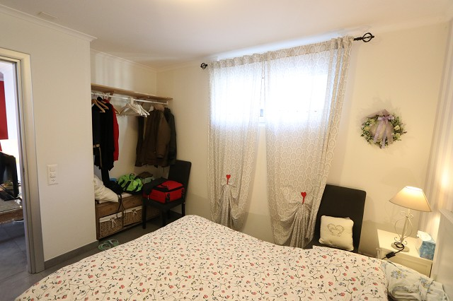

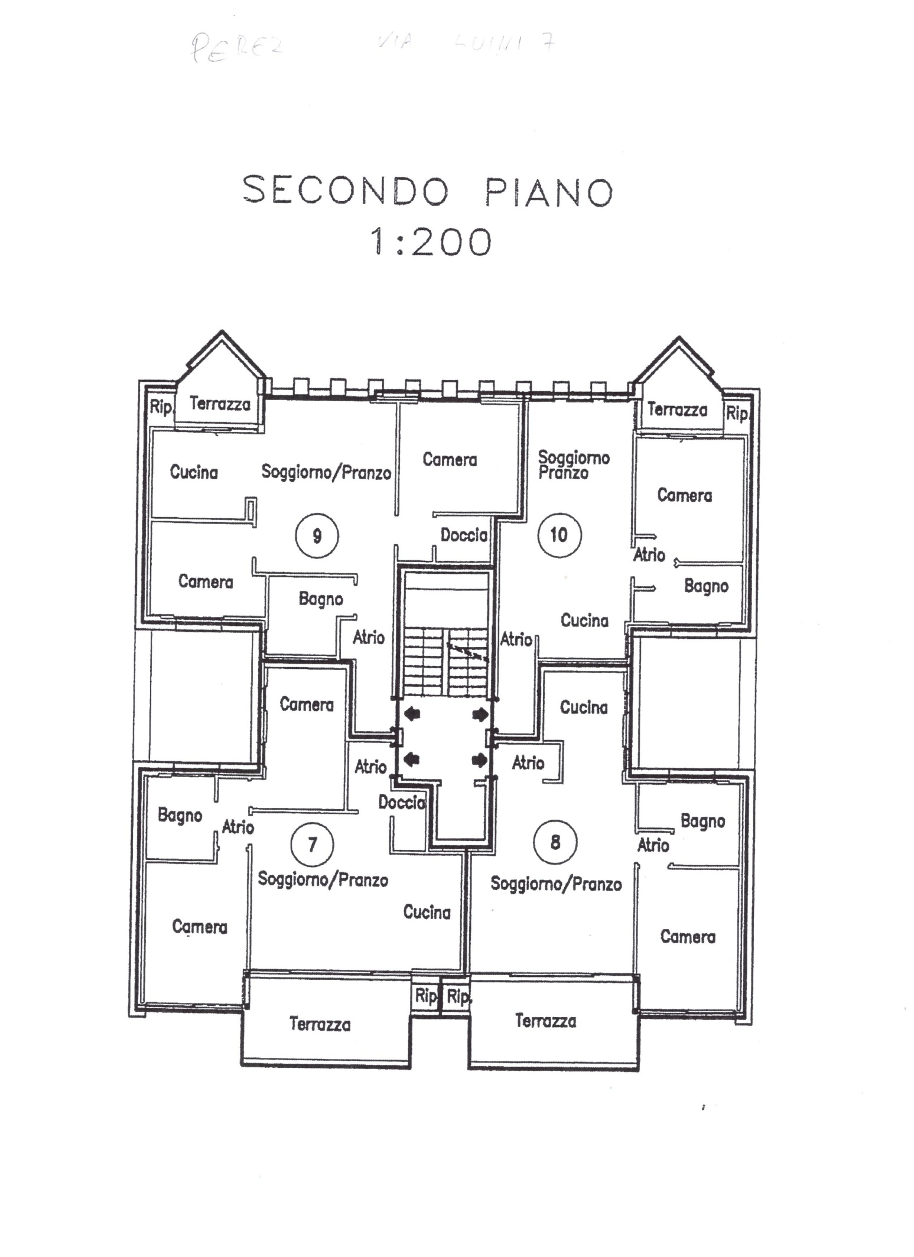

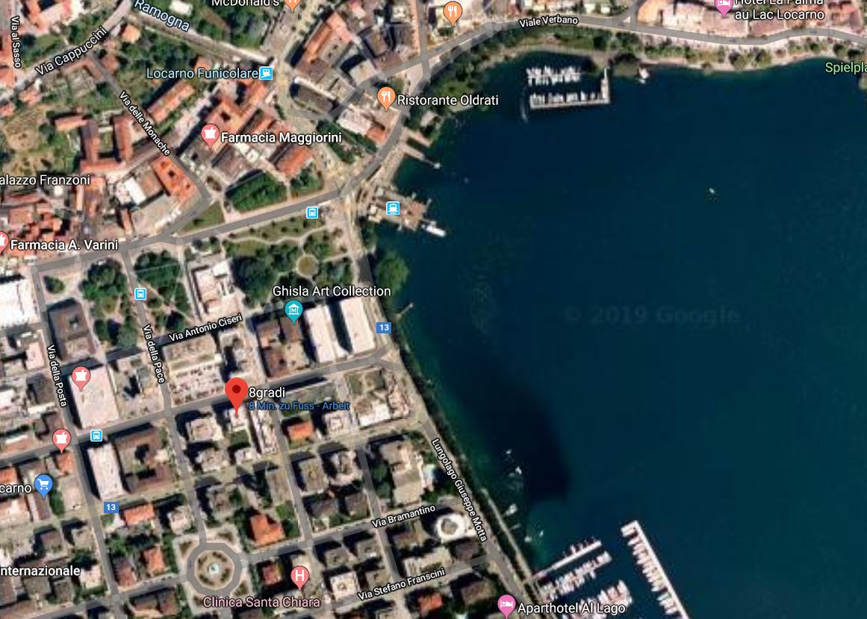

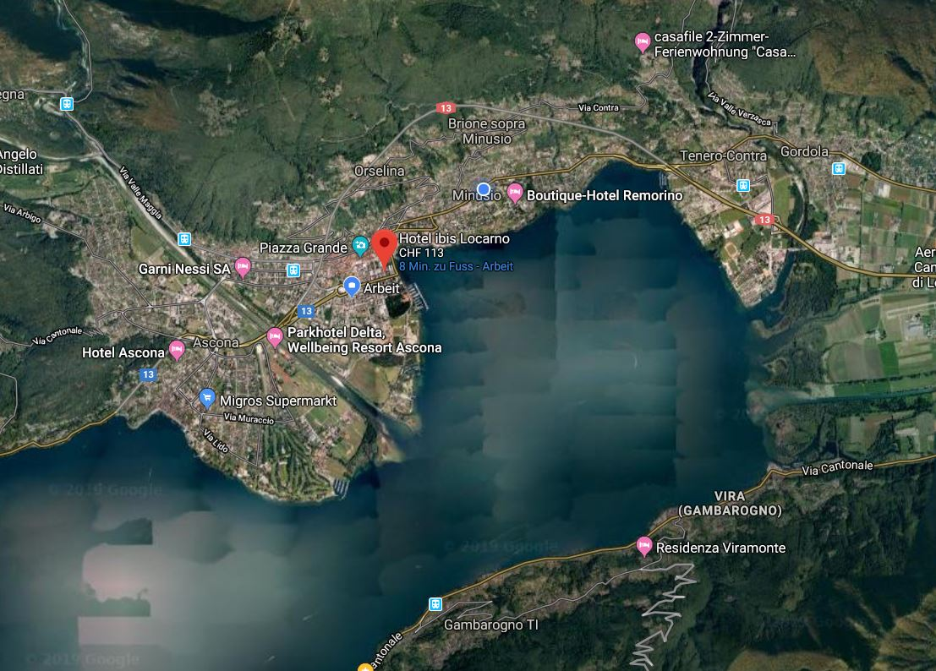

TICINO | Locarno

